哈尔滨市风险分级管控和隐患排查治理

双重预防机制工作指导说明

（试行稿）

一、编制目的
为认真贯彻落实党中央、国务院、黑龙江省、哈尔滨市决策部署，着力解决当前安全生产领域存在的薄弱环节和突出问题，强化安全风险管控和隐患排查治理，坚决遏制重特大事故频发势头，制定本工作操作指南。

二、适用范围
本操作指南适用于指导企业构建风险分级管控和隐患排查治理双重预防机制。
本操作指南适用于辖区内下列行业：
（1）行业领域包括：工贸企业、危险化学品、油气管道、城镇燃气、烟花爆竹、煤矿、非煤矿山、金属冶炼、建筑施工、交通运输（含道路交通、水上交通、轨道交通）、渔业船舶、特种设备、消防等易发生群死群伤事故的行业领域。
（2）人员密集场所包括：商场（市场)、学校、幼托机构、养老机构、医院、客运车站、码头、民用机场、公共娱乐场所、宾馆、酒店、饭店、体育场馆、旅游景区（景点）、高层公共建筑等。
(3) 住建局、公安交管局、发改委、交通运输局、卫生健康委、水务局、司法局、国资委、文化广电和旅游局、粮食局、城管局、市场监管局、供销社、海事局、民政局、教育局、生态环境局、商务局、体育局、人防办、自然资源规划局、林业和草原局、气象局、民族宗教局、邮政管理局等参照执行。

三、编制依据
本指导意见编制依据《安全生产法》、《生产经营单位安全生产主体责任规定》、《国务院安委会办公室关于实施遏制重特大事故工作指南构建双重预防机制的意见》（安委办【2016】11号）、《国务院安委会办公室关于实施遏制重特大事故工作指南全面加强安全生产源头管控和安全准入工作的指导意见》（安委办【2017】7号）、《黑龙江省企业构建风险分级管控和隐患排查治理双重预防机制操作指南》、《黑龙江省关于全面推进安全风险分级管控和隐患排查治理双重预防机制建设的工作方案》（黑安办发【2020】21号）、《哈尔滨市企业风险防控和隐患排查治理体系建设实施意见》（安委办【2017】39号）、《关于印发哈尔滨市2017-2018年标本兼治遏制重特大生产安全事故工作方案的通知》（安委办【2017】101号）、《关于做好我市安全风险分级管控和隐患排查治理“双重预防”体系建设示范试点工作的通知》（安委办【2017】158号）等相关政策、法律、法规要求，并充分结合企业安全管理实际。

四、总体目标
为建立完善安全生产风险分级管控体系、隐患排查治理体系和安全生产信息化系统，企业构建双重预防机制要完善以下工作：
- 建立安全风险分级管控台账；
- 制定安全隐患排查治理台账；
- 安全风险四色分布图；
- 安全风险公告栏;
- 岗位安全风险告知卡;
- 建立风险点清单；

（7）制定重大隐患治理实施方案；

（8）制定重大安全风险管控措施；

（9）建立安全风险分级管控制度；

（10）建立隐患排查治理制度；

（11）悬挂作业安全风险比较图；

（12）制定风险分级管控和隐患排查治理构建双重预防机制工作方案；

（13）建立风险点岗位安全操作规程；

（14）建立重大风险应急预案；

（15）双预防机制记录管理；

（16）双预防机制信息交流；

（17）人员培训；

（18）变更管理；

（19）持续改进；

（20）建立安全风险与隐患排查信息管理系统。

各企业、单位和独立生产单元要以这20项内容为基本工作遵循，其中未开展零基础的在年内必须完成1至5项基本内容，已开展有基础的在年内要丰富完善到1至19项，各试点单位要全部完成1至20项。

五、准备工作
各级管理者要高度重视，在人员、时间和其他资源上给予支持和保证。成立企业风险分级管控和隐患排查治理组织机构，负责风险点辨识和隐患排查治理等技术指导工作。成员包括：企业内领导、安全管理人员等。

六、制度建设
企业应明确安全风险分级管控和隐患排查治理责任，制定《安全生产风险分级管控和隐患排查治理构建双重预防机制工作方案》，《安全生产风险分级管控制度》、《安全生产事故隐患排查治理制度》（包括：事故隐患排查治理资金使用专项制度、事故隐患报告制度、事故隐患举报奖励制度、事故隐患排查治理通报制度、事故隐患排查治理统计分析上报制度、事故隐患排查治理建档制度、事故隐患瞒报核查处理制度）、《重大隐患治理实施方案》、《重大安全风险管控措施》。

七、实施内容

（一）建立风险点清单

1 风险单元划分
企业按照自身安全生产条件按照生产工艺流程、场所（地理区域）、重要装置设施、危险作业活动等进行危险单元的划分。危险单元划分应遵循范围清晰、大小适中、功能独立、便于分类、易于管理的原则，应具有明显的界限特征。

2 风险辨识
风险辨识是对各单元或各系统的工作活动和任务中的不安全因素的识别，并根据本质安全风险管理的要求，分析其产生方式及其可能造成的后果。
3风险辨识实施步骤
a. 分单位组织风险辨识工作。
b. 确定风险辨识方法。
c. 按照作业条件危险性评价法（LEC 法）等方法辨识风险首先需要以清单的形式列出本单位所有的工作任务及每项任务的具体工序，并组织相关现场作业人员进行审核、完善。
d. 风险辨识应考虑可能导致的事故类型：火灾、其他爆炸、触电、高处坠落、物体打击、车辆伤害、锅炉爆炸等。

4 风险分级
作业条件危险性评价法（LEC法） D=L×E×C
表1 事故事件发生的可能性（L）判断准则
L  赋值成因分析 | 按任一因素判定的最高分值确定可能性分值
 | 现有风险控制措施 | 现有人员资质技能 | 隐患和事件等偏差发生率
10  （完全可能预料） | 各类措施均不充分或无效 | 存在资质缺陷或技能缺陷 | 每次作业  或每月发生
6  （相当可能） | 工艺技术和探测性措施均无效，但其他控制措施充分有效。 |  | 每季度  都有发生
 | 工艺技术或探测性措施有一项无效，且其他控制措施不充分或有无效现象
3  （可能，但不经常） | 工艺技术或探测性措施有一项无效，但其他控制措施充分有效 | 资质符合要求，存在技能不足现象 | 每年都  有发生
 | 工艺技术和探测性措施均无法设置，但其他措施充分有效
 | 设置了工艺技术或探测性措施，另一项无法设置，且其他措施不充分或存在无效现象
1  （可能性小） | 设置了工艺技术或探测性措施，另一项无法设置，但其他措施充分有效 | 资质符合要求，技能满足要求 | 从未发生或曾经发生但已有效治理
 | 设置了工艺技术和探测性措施并有效，但其他措施不充分或有无效现象
0.5  （不太可能） | 设置了工艺技术和探测性措施并有效，其他控制措施充分有效 | ---- | ---
当确定暴露于危险环境的频繁程度（E）时，人员出现在危险环境中的时间越多，则危险性越大，规定连续出现在危险环境的情况定为10，而非常罕见地出现在危险环境中定为0.5，介于两者之间的各种情况规定若干个中间值，如表2。
表 2 暴露于危险环境的频繁程度（E）判断准则
E  赋值 | 人员暴露于危险环境的频繁程度
 | 环境因素引发的事故和职业危害 | 物/人/管理因素引发的突发性事故和火灾
10 | 人员连续接触职业危害因素或其他不良环境 | 3人以上暴露于危险环境
6 | 人员当班接触职业危害因素和其他不良环境 | 2-3人暴露于危险环境
3 | 人员每日或每周几次接触职业危害因素和其他不良环境 | 仅可能伤害作业者个人
1 | 人员偶尔接触职业危害因素和其他不良环境 | 现场无人
关于发生事故产生的后果（C），由于事故造成的人身伤害与财产损失变化范围很大，因此规定其分数值为1-100，把需要救护的轻微损伤或较小财产损失的分数规定为1，把造成多人死亡或重大财产损失的可能性分数规定为100，其他情况的数值均为1与100之间，如表3。
表 3 发生事故事件偏差产生后果严重性（C）判别准则
C  赋值  分析因子 | 危险根源的能量级别 | 可能导致事故的伤亡和损失情况 | 可能造成的社会影响
40  （重大） | 重大 | 灾难，数人死亡或特别重大、重大火灾、或严重职业病、或直接经济损失巨大 | 造成恶劣影响，引起国外主流媒体关注
15  （大） | 大 | 非常严重，1人死亡或多人重伤或较大火灾、或职业病，或直接经济损失严重 | 造成严重影响，引起国内主流媒体和行业关注
7  （较大） | 较大 | 严重，1人重伤或多人轻伤或一般火灾、或职业禁忌症，或直接经济损失较大 | 造成较大影响，引起当地媒体和省级公司、公众关注
3  （一般） | 一般 | 1人轻伤，或火险，或对健康产生，或直接经济损失一般 | 造成一般影响，仅引起本企业内部关注
1  （较小） | 较小 | 无人员伤亡和火灾风险，或仅造成不构成轻伤的轻微伤害，或无直接经济损失 | 未造成影响，仅岗位人员关注

风险分级
通过采用科学、合理方法对危险源所伴随的风险进行定性或定量评价，根据评价结果划分等级。划分为重大风险、较大风险、一般风险、低风险四个级别。
蓝色风险或低风险：稍有危险或轻度危险，需要注意（或可忽略的）或可以接受（或可容许的）。
黄色风险或一般风险：中度（或显著）危险，需要控制整改。
橙色风险或较大风险：高度危险，必须制定措施进行控制管理。
红色风险或重大风险：不可容许的风险，极其危险，对制定管控的措施应进行落实整改。

表 4 风险等级判定准则及控制措施（D）
D值 | 风险等级 | 危险程度
大于320 | 红区 | 重大危险，需立即治理
160-320 | 橙区 | 较大危险，需完善改进控制措施
70-160 | 黄区 | 中度危险，重点控制
70以下 | 蓝区 | 一般危险，持续控制

风险矩阵法（LS） R=L×S。
表 5 风险矩阵法（LS）——L值的确定

L  赋值  分析因子 | 按任一因素判定的最高分值确定可能性分值
 | 现有风险控制措施 | 现有人员资质技能 | 隐患和事件等偏差发生率
5  （很大） | 各类措施均不充分或无效 | 存在资质缺陷和技能缺陷 | 每次作业或每月发生
4  （大） | 工艺技术和探测性措施均无效，但其他控制措施充分有效 |  | 每季度  都有发生
 | 工艺技术或探测性措施有一项无效，且其他控制措施不充分或有无效现象
3  （较大） | 工艺技术或探测性措施有一项无效，但其他控制措施充分有效 | 资质符合要求，存在技能不足现象 | 每年  都有发生
 | 工艺技术和探测性措施均无法设置，但其他措施充分有效
 | 设置了工艺技术或探测性措施，另一项无法设置，且其他措施不充分或存在无效现象
2  （一般） | 设置了工艺技术或探测性措施，另一项无法设置，但其他措施充分有效 | 资质符合要求，技能基本满足要求 | 曾经  发生过
 | 设置了工艺技术和探测性措施并有效，但其他措施不充分或有无效现象
1  （较小） | 设置了工艺技术和探测性措施并有效，其他控制措施充分有效 | 资质符合要求，技能完全满足要求 | 从未  发生过

可能性等级确定过程或确定后，发现风险所在岗位安全操作规程内容不充分或未得到有效实施、隐患自查自改自报落实和实施、内外部其他条件等有缺陷或出现不利于安全的变化情况时，可视情节将分析确定的可能性等级上调至少1个等级。
表 6 风险矩阵法（LS）——S值的确定
S 赋值  分析因子 | 危险根源的能量级别 | 可能导致事故的伤亡和损失情况 | 可能造成的社会影响
5  （重大） | 重大 | 灾难，数人死亡或特别重大、重大火灾、或严重职业病、或直接经济损失巨大 | 造成恶劣影响，引起国外主流媒体关注
4  （大） | 大 | 非常严重，1人死亡或多人重伤或较大火灾、或职业病，或直接经济损失严重 | 造成严重影响，引起国内主流媒体和行业关注
3  （较大） | 较大 | 严重，1人重伤或多人轻伤或一般火灾、或职业禁忌症，或直接经济损失较大 | 造成较大影响，引起当地媒体和省级公司、公众关注
2  （一般） | 一般 | 1人轻伤，或火险，或对健康产生，或直接经济损失一般 | 造成一般影响，仅引起本企业内部关注
1  （较小） | 较小 | 无人员伤亡和火灾风险，或仅造成不构成轻伤的轻微伤害，或无直接经济损失 | 未造成影响，仅岗位人员关注
设定危险根源的能量级别、可能导致事故的伤亡和损失情况、可能造成的社会影响等分析因子，通过对各因子的分析，确定风险严重性S值。
表 7 风险矩阵法（LS）——R值的确定
后  果  严  重  性  (S) | 5 | 轻度危险 | 一般风险 | 较大风险 | 重大风险 | 重大风险
 | 4 | 轻度危险 | 轻度危险 | 一般风险 | 较大风险 | 重大风险
 | 3 | 低风险 | 轻度危险 | 一般风险 | 一般风险 | 较大风险
 | 2 | 低风险 | 轻度危险 | 轻度危险 | 轻度危险 | 一般风险
 | 1 | 低风险 | 稍有危险 | 稍有危险 | 轻度危险 | 轻度危险
 | 1 |  | 2 | 3 | 4 | 5
 | 事 故 发 生 的 可 能 性（L）
确定了可能性和严重性等级后，按R=L*S的公式计算风险R值，按下表的判定准则，将风险分为红区、橙区、黄区、蓝区四个等级，其中红区为风险最大。
5编制风险点清单
企业根据风险辨识、评估、分级、管控措施的制定结果，形成风险点清单，实行一点一单，一企一册，清单中应至少包括序号、编号、风险名称、风险位置、风险类别、风险等级、管控主体、风险点隐患检查事项、管控措施等内容。
风险点清单式样见（附件1）

（二） 建立安全风险分级管控台账
根据风险评估结果及经营运行情况等，确定不可接受的风险，制定并落实控制措施，将风险尤其是重大风险控制在可以接受的程度。

1.风险控制的主要措施
1）工程技术措施，实现本质安全；
2）管理措施，规范安全管理，包括建立健全各类安全管理制度和操作规程；完善、落实事故应急预案；建立检查监督和奖惩机制等；
3）教育培训和个体防护措施，提高从业人员的操作技能和安全意识，减少职业伤害；
4）事故应急措施，减少事故发生，降低事故造成的损失。

表 8 风险控制措施类别表
类别 | 内 容
工程技术措施 | 消除：尽可能从根本上消除危险、有害因素；如采用无害化工艺技术，生产中以无害物质代替有害物质、实现自动化作业、遥控技术等
 | 预防：当消除危险、有害因素有困难时，可采取预防性技术措施，预防危险、危害的发生；如使用安全阀、安全屏护、漏电保护装置、安全电压、熔断器、防爆膜、事故排放装置等。
 | 减弱：在无法消除危险、有害因素和难以预防的情况下，可采取减少危险、危害的措施；如局部通风排毒装置、生产中以低毒性物质代替高毒性物质、降温措施、避雷装置、消除静电装置、消声装置等；
 | 隔离：在无法消除、预防、减弱的情况下，应将人员与危险、有害因素隔开和将不能共存的物质分开；如遥控作业、安全罩、防护屏、隔离操作室、安全距离、事故发生时的自救装置（如防护服、各类防毒面具）等；
 | 连锁：当操作者失误或设备运行一旦达到危险状态时，应通过连锁装置终止危险、危害发生；
 | 警告：在易发生故障和危险性较大的地方，配置醒目的安全色、安全标志；必要时设置声、光或声光组合报警装置。
管理控制措施 | 制定实施作业程序、安全许可、安全操作规程等；
 | 减少暴露时间（如异常温度或有害环境）；
 | 监测监控（尤其是对于使用高毒物料的使用）；
 | 警报和警示信号；
 | 安全教育培训等。
个体防护措施 | 个体防护用品包括：防尘防毒口罩、工作服（隔热、耐酸碱、防静电）、耳塞、防护眼镜、防护手套（耐高温、耐低温、耐酸碱等）、绝缘皮鞋、空气呼吸器等；
 | 当工程控制措施不能消除危险有害因素时，均应采取个体防护措施；
 | 当处置异常或紧急情况时，应考虑使用个体防护用品；
 | 当发生变更，但风险控制措施还没有及时到位时，应考虑使用个体防护用品。
应急处置措施 | 紧急情况分析、应急预案、现场处置方案的制定、应急物资的准备；
 | 通过应急演练、培训等措施，确认和提高相关人员的应急能力，以防止和减少安全不良后果。

2.选择风险控制措施应考虑的因素
1）可行性和可靠性；
2）先进性和安全性；
3）经济合理性及经营运行情况；
4）可靠的技术保证和服务。

3.编制风险点分级管控台账
企业应将风险点清单逐一汇总，形成风险点分级管控台帐。风险点分级管控台帐所摘录信息样式见（附件2）。

制定安全生产风险分级管控和隐患排查治理构建双重预防机制工作方案
《安全生产风险分级管控和隐患排查治理构建双重预防机制工作方案》的内容应至少包括：任务目标、组织机构、标准和依据、评估方法、工作计划、职责分工、工作要求等内容。

制定重大风险管控措施
企业应将风险辨识过程中产生的重大风险进行汇总，登记造册，并对产生重大风险的作业场所或作业活动、工艺技术条件、技术保障措施、管理措施、应急处置措施、责任部门及工作职责等进行详细说明。并及时上报属地负有安全生产监督管理职责的部门。

（五）建立安全生产风险分级管控制度
《安全生产风险分级管控制度》的内容应至少包括：总则、组织机构、职责分工、安全风险分级管控的辨识程序、评估方法、安全风险分级、安全风险管控措施、安全风险公告警示及培训、考核办法等内容。

（六）建立隐患排查治理制度
隐患排查治理制度应包含以下内容：责任制，应明确主要负责人,分管负责人、部门和岗位人员隐患排查治理的职责范围和工作任务；要编制符合企业实际的岗位风险点隐患排查治理清单，明确和细化风险点隐患排查的事项、内容和频次；隐患整改闭合措施；制定资金投入和使用制度；建立事故隐患排查治理激励约束机制，鼓励从业人员发现、报告事故隐患；完善事故隐患的排查、治理、评估、核销全过程的信息档案管理制度等。

（七）制定重大隐患治理实施方案
《安全生产重大隐患治理实施方案》的内容应至少包括：目的、适用范围、职责部门、组织机构、隐患的排查与报告、应急预案、隐患的整改和验收、档案建立、奖惩、相关记录等内容。

（八）制定安全隐患排查治理台账

1.掌握基本知识。
安全事故隐患概念：是指生产经营单位违反安全生产法律、法规、规章、标准、规程和安全生产管理制度的规定，或者因其他因素在生产经营活动中存在可能导致事故发生的物的危险状态、人的不安全行为和管理上的缺陷。（引自《安全生产事故隐患排查治理暂行规定》总局令第16号）。隐患分级：隐患的分级是以隐患的整改、治理和排除的难度及其影响范围为标准的，可以分为一般事故隐患和重大事故隐患。一般事故隐患：是指危害和整改难度较小，发现后能够立即整改排除的隐患。重大事故隐患：是指危害和整改难度较大，应当全部或者局部停产停业，并经过一定时间整改治理方能排除的隐患，或者因外部因素影响致使生产经营单位自身难以排除的隐患。

2.完善运行制度
制定实施隐患排查治理制度，明确和细化隐患排查的事项、内容和频次；完善隐患排查治理责任制，明确主要负责人、分管负责人、部门和岗位人员隐患排查治理的职责范围和工作任务。

3.组织隐患排查与治理
凡辨识出存在安全风险的设备设施、工艺流程、作业过程，都要从人、物、环境和管理四个方面组织开展安全隐患排查。通常被辨识为重大和较大风险的由公司负责组织进行排查，一般风险的由车间负责组织排查，低风险的由班组负责组织排查，岗位人员负责对岗位的所有隐患进行排查。排查出的隐患都要落实整改措施、责任人、时限和应急措施，重大隐患还要制定整改方案，整改完成经验收合格后方可销案。

4.建立隐患排查治理清单（台账）
对排查出的安全隐患，都要建立排查治理清单或台账，清单（台账）最起码包括以下内容：排查对象、时间、人员、隐患问题，隐患等级、排查周期、整改措施、责任人、资金投入、时限、应急措施、结果等。企业应以岗位风险点为基本排查对象编制岗位风险点隐患排查清单，形式见附件3。
企业按事故隐患级别开展有效的治理活动。一般事故隐患应根据隐患治理的分级，由车间、班组负责人或者有关人员负责组织整改，整改情况要安排专人进行确认。经判定或评估属于重大事故隐患的，企业应根据评估报告书制定重大事故隐患整改方案，落实整改责任及治理的目标和任务、采取的方法和措施、经费和物资的落实、负责治理的机构和人员、治理的时限和要求、防止整改期间发生事故的安全措施。

5.强化闭环管理
建立健全事故隐患闭环管理制度，对现有的隐患排查治理工作流程进行持续改进，实现隐患排查、登记、评估、治理、报告、销账等持续改进的闭环管理，制定并实施严格的重大隐患治理方案，做到责任、措施、资金、时限和预案“五落实”，重大隐患整改完成后需经过负有安全监管职责的部门验收后方可恢复生产。

6.对隐患排查公示：对排查出的隐患，应进行公示，样式见（附件4）。

7.建立隐患排查治理数据库
进一步完善企业隐患排查信息化管理平台建设，对已建成信息管理平台的企业，进一步强化信息系统实际应用水平，做好安全隐患信息的登记、分类分级、整改、跟踪等工作，并将统计数据及时上报负有安全生产监督管理职责部门。对尚未建立信息管理平台的企业，要按照《国家安全监管总局办公厅关于印发安全生产信息化领域 10 项技术规范的通知》（安监总厅规划〔2016〕63 号）的要求抓紧建设。

（九）绘制安全风险四色分布图
企业应使用红、橙、黄、蓝四种颜色，将生产设施、作业场所等区域存在的不同等级（重大风险、较大风险、一般风险和低风险），标示在总平面布置图或地理坐标图中。样式见（附件5）。

（十）设置安全风险公告栏
企业应在重大风险区域醒目位置和重点位置分别设置重大安全风险公告栏，制作岗位安全风险告知卡，标明主要安全风险、可能引发的事故隐患类别、事故后果、管控措施、 措施及报告方式等内容。重大安全风险公告栏，制作岗位安全风险告知卡样式见（附件6）：

（十一）悬挂作业风险比较图
部分作业活动、部分作业活动、生产工序、关键住务、例如动火作业、受限空间作业、危险化品运输等，由于作业风险等级难以在平面布置图、地理坐标图中标示，应利用统计分析的方法，采取柱状图、曲线图或饼状图等，将不同作业的风险程度按照从高到低的顺序标示出来，实现对重点环节的重点管控。样式见（附件7）、（附件8）。
（十二）设置安全风险公告栏
企业应在重大风险区域醒目位置和重点位置分别设置安全风险公告栏，标明主要安全风险、可能引发的事故隐患类别、事故后果、管控措施、 措施及报告方式等内容。（附件9）
（十三）建立健全重大风险岗位安全操作规程

具有重大风险和较大风险的风险点应结合本岗位生产工艺、作业任务特点以及岗位作业安全风险要求，编制齐全适用的安全操作规程，发放到相关岗位员工，并严格执行。安全操作规程应至少包括：操作程序、安全注意事项、应急措施的相关内容。

（十四）建立重大风险应急预案

结合重大风险和较大风险完善本单位企业应对综合预案、专项预案、现场处置方案、现场处置卡并进行评审。

（十五）双重预防机制记录管理
企业应建立完善的双重预防机制文档记录，便于自身管理和负有安全生产监督管理职责的部门调查取阅，文档记录应包括但不限于：危险源辨识台账，风险分析评价记录，风险清单，隐患排查治理台账，重大隐患治理方案，岗位风险告知卡，较大以上风险告知栏，风险分布四色图，作业风险比较图。
较大以上风险的辨识、分析、评价及实施管控的记录应单独建档。
重大隐患的排查、报告、治理验收记录应单独建档。

（十六）双重预防机制建设信息交流
企业在构建双重预防机制过程中，应利用文字、表格、照片、影像等形式记录各阶段工作。创建完成后，要及时总结创建经验，形成工作纪录片或PPT等，以全面展示创建流程，便于典型经验交流传播建立有效的内外沟通机制，及时传递风险和隐患信息，提高风险管控和隐患排查治理的效果与效率。

（十七）人员培训
企业应制定有关双重预防机制建设的培训计划，分层次、分阶段开展有针对性的全员培训。
培训内容应包括：风险管理理论、风险辨识评估方法、隐患排查治理的程序和方法、相关制度、双重预防机制建设的技巧与实例等。

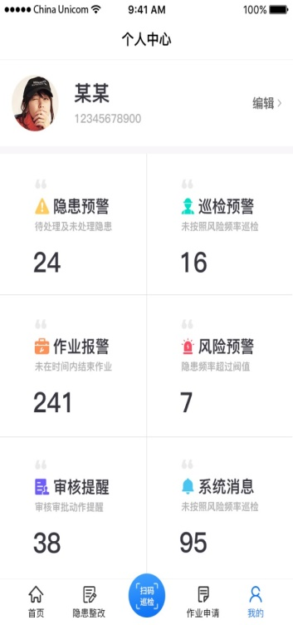（十八）变更管理
个人中心
企业应根据以下变化情况主动开展风险评估和隐患排查：
1）法律、法规、标准、规范变更；
2）组织机构发生重大调整；
3）物料、作业条件、生产工艺流程或关键设备设施变更；
4）新建、改建、扩建项目建设；
5）企业发生生产安全事故或相关行业领域发生重特大生产安全事故；
6）极端天气、重大节假日等；
7）停工复工、试生产（运行）、重要设备检维修等非正常工况；
8）行业管理部门有专项工作部署。

（十九）持续改进
当存在下列情况时，应对风险辨识管控进行补充完善：
- 风险辨识管控满三年的；
- 相关装置、设施、场所有新、改、扩建工程的；
- 生产工艺、材料以及生产过程、设备、设施等发生变更，可能影响安全风险级别或者风险程度的；
- 外界生产安全环境因素发生变化，影响安全风险级别和风险程度的；
- 发生事故造成人员伤亡或较大财产损失的；
- 法律法规对辨识和管控要求有变化的。

（二十） 信息化建设
企业应建立安全风险分级管控与隐患排查信息管理信息系统，以二维码为载体，手机APP扫描二维码，根据手机显示的风险因素进行管控风险和隐患排查，发现隐患进行上传，拍照隐患上传，整改前后照片对比，大数据实时分析，科学防控风险，整改隐患。信息管理系统形式见（附件10），可分别在电脑和手机两种平台运行。
电脑平台：实时统计分析风险分布情况、风险级别、巡检情况、隐患类别、整改情况、分布情况等
八、工作要求
（一）领导重视，安排部署做到高起点。
各区县（市）、各部门要按照属地监管和“管行业必须管安全、管业务必须管安全、管生产经营必须管安全”要求，根据全市的总体部署和要求，认真贯彻落实黑龙江省应急管理厅现场会精神，成立风险管控和隐患排查治理体系建设领导小组,将体系建设作为“一把手”工程，主要领导和分管领导要亲自研究部署，结合地区和行业实际，明确目标任务，倒排工作计划，落实责任单位和人员，采取对账销号方式，统筹推进体系建设各项工作。企业单位各级管理者要高度重视，在人员、时间和其他资源上给予支持和保证。成立企业风险管控隐患排查组织机构，负责风险点辨识技术和隐患排查治理指导工作。成员包括：企业内各级领导、安全管理人员等。
（二）严密组织，全面落实做到高质量。
各区县（市）、各行业部门要按照《操作指南》要求加快推进双重预防体系建设力度，认真指导所属企业落实好风险分级管控隐患排查治理工作要求。也可分步实施，一是基础内容建设必须完成（总体目标1-19项）；二是待条件允许后进行信息化建设（总体目标20项）。
（三）注重实效，严格督办做到无死角。
各区县（市）、各行业部门要按要求在本地区和本行业召开双重预防现场会推进工作，各区县（市）要建立2-3个、各行业部门要建立1-2个试点单位。并通过检查督导、通报、挂牌督办等方式，推进双重预防机制建设，确保各项工作任务不落空、无死角。各企业要按照以上内容，制定各项风险管控制度和方案，辨识风险，制定管控措施，落实责任人，悬挂风险告知标志牌等，建立风险分级管控和隐患排查治理双重预防体系。

附件1风险点清单式样
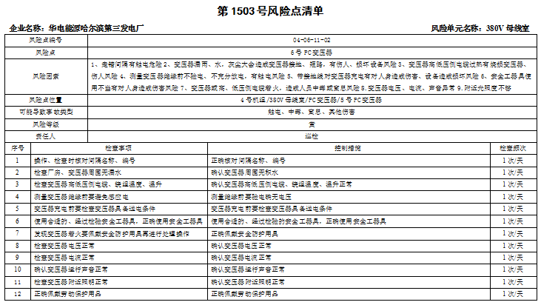

附件2风险点分级管控台帐式样
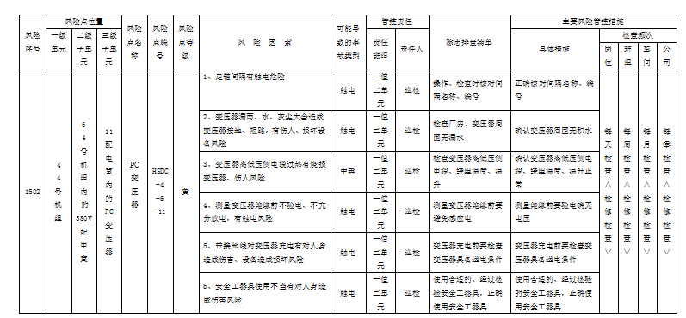

附件3 隐患排查治理清单样表
序号 | 排查类别 | 排查内容 | 排查依据 | 排查周期 | 排查记录 | 风险等级 | 备注
单位名称： 级别：
隐患排查治理记录样表
检查  区域 |  |  |  | 检查  类型 |  |  |  | 检查  时间
检查人员
检查记录
序号 | 检查区域 |  | 发现问题 |  | 责任部门/人员 |  | 整改措施 |  | 时间  要求 | 整改结果

附件4隐患排查治理式样
×××××××有限公司
（月份）隐患排查治理公示牌
序号 | 单位名称 | 风险点编号 | 风险点位置 | 隐患内容 | 整改要求 | 责任人 | 完成时间

附件5安全风险四色分布图式样
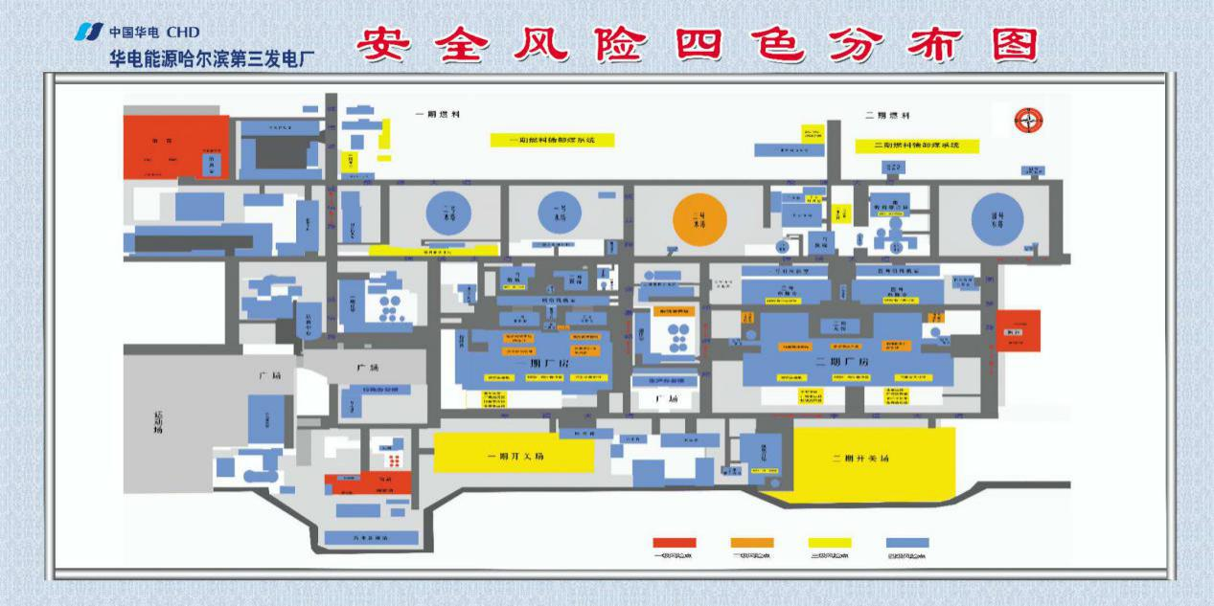

附件6风险公告栏式样
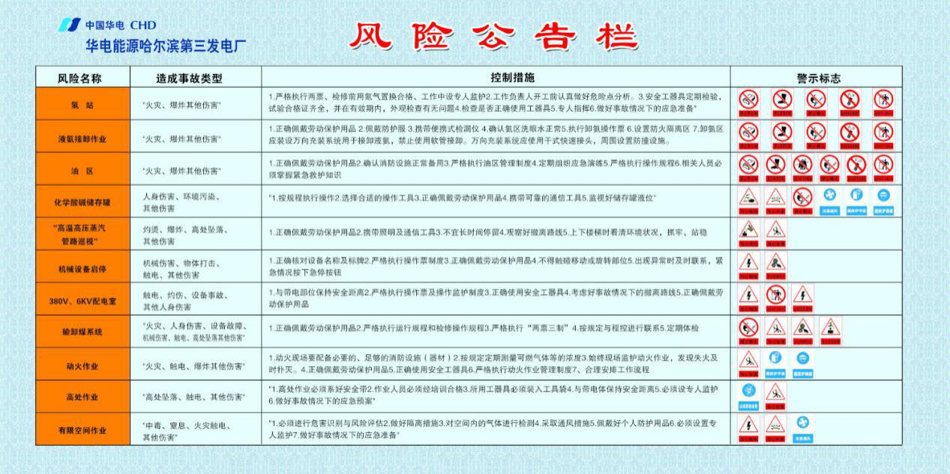

附件7作业风险比较图式样
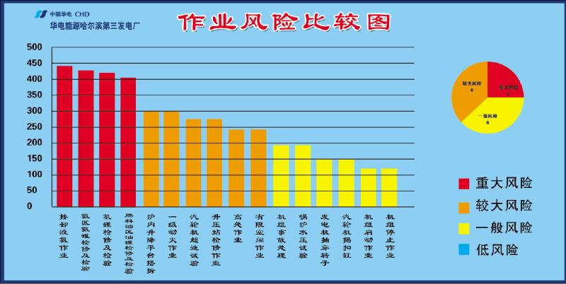

附件8安全风险告知卡式样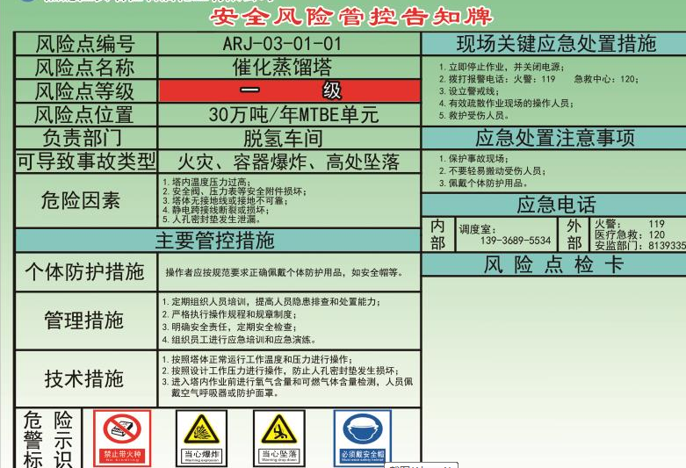

附件9
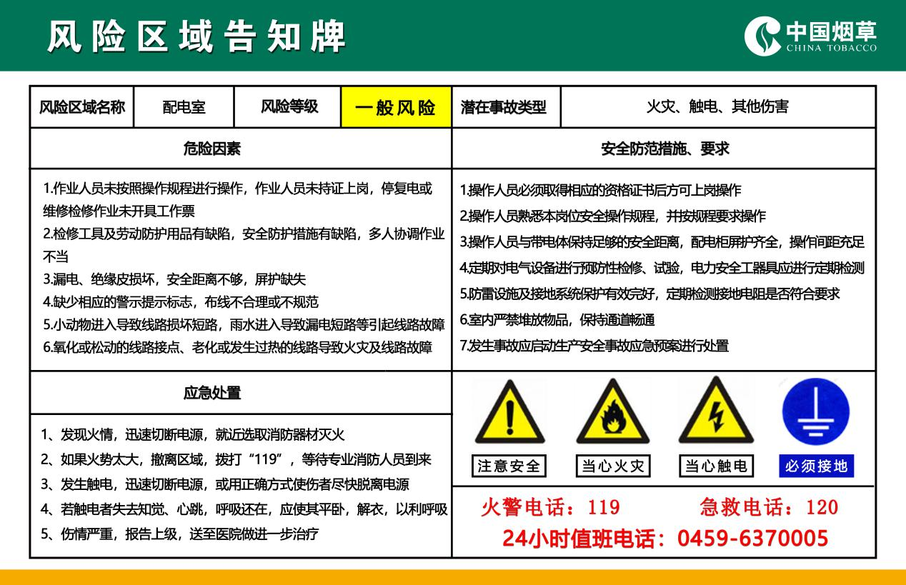

附件10安全生产双重预防机制信息化管理系统式样
电脑平台式样
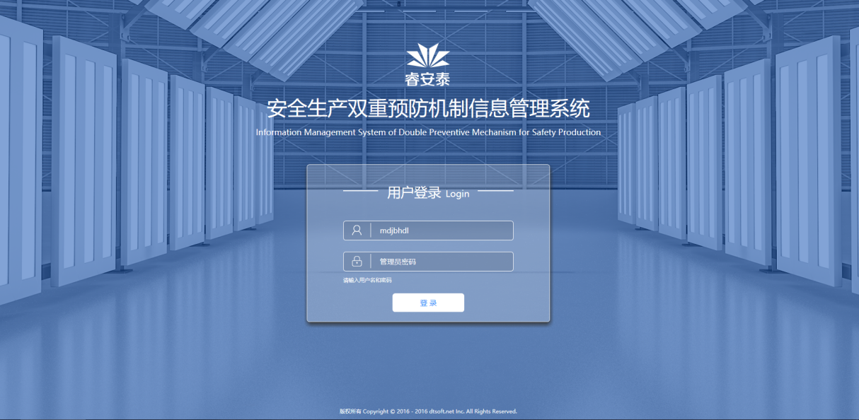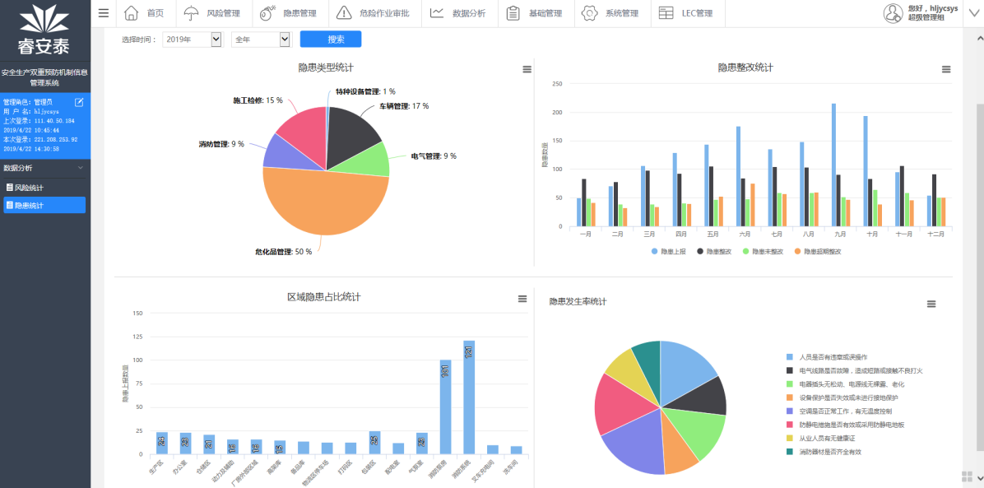
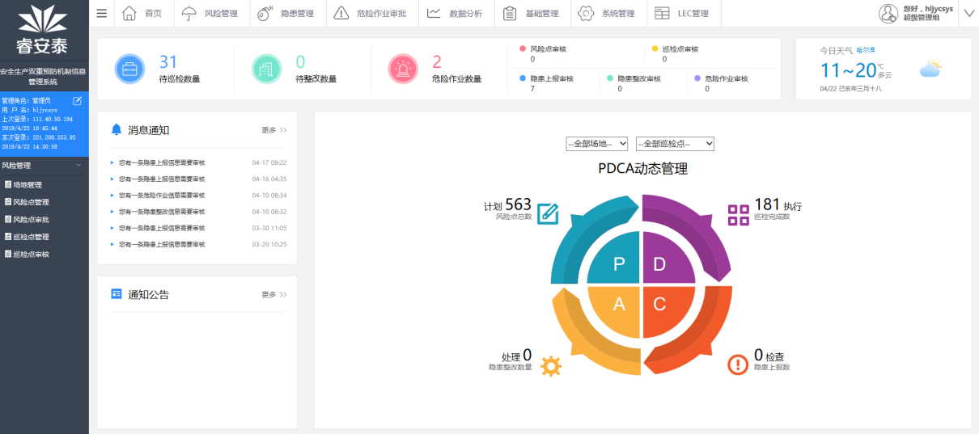

系统手机端式样
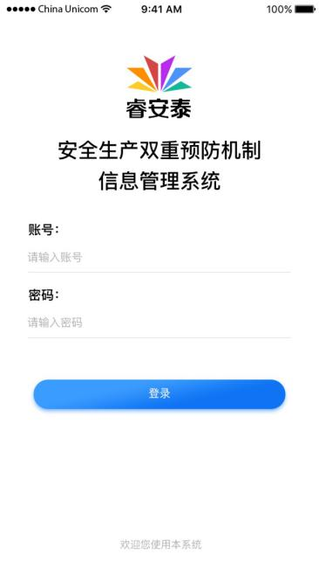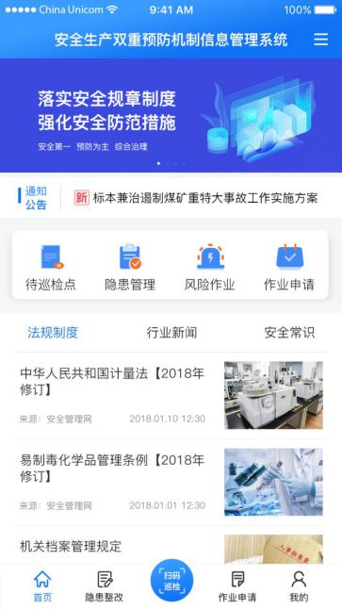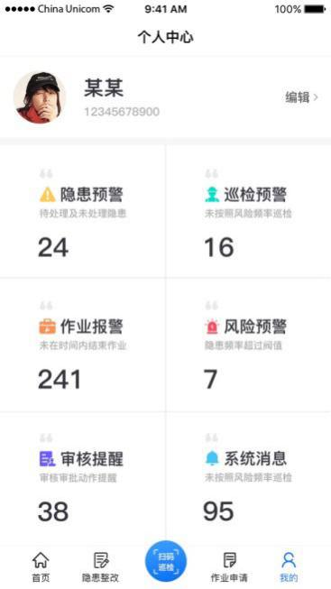
手机端登录 手机端主页面 个人中心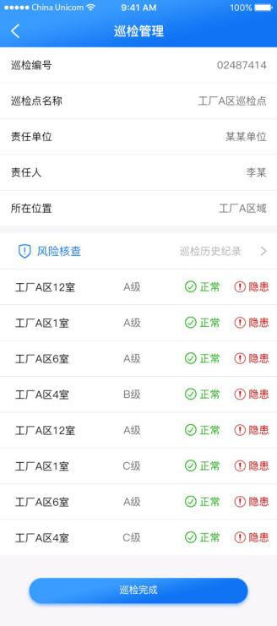 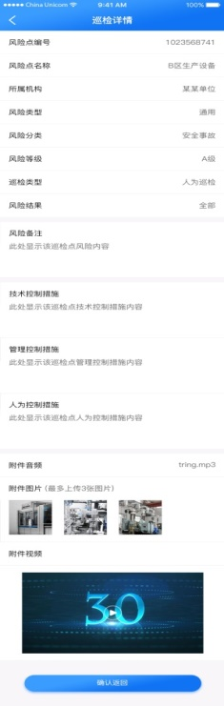 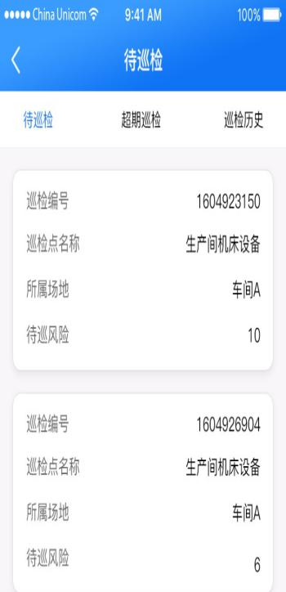 风险点隐患排查清单 发现隐患文字、照片、语音上传 待巡检隐患

